През очите на психолога: 17 от най-разпространените грешки във възпитанието
19/01/2018
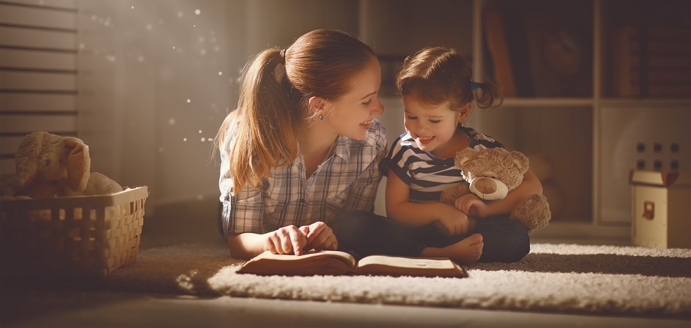
Психологът Майк Лири отговаря на въпроса за най-разпространените грешки на родителите, които могат да се отразят негативно на физическото здраве и психическото равновесие на децата.

Искам веднага да кажа, че с редки изключения всички тези грешки се правят с най-добри намерения. И по-точно родителите искрено смятат, че мислят за доброто на детето си.
Но аз съм бил свидетел как след години на подобно възпитание се правят опити за самоубийство или дори убийство. Ето списъка на най-вредните родителски практики:

1. Предоставянето на твърде много избори
Много родители мислят, че децата трябва да имат много варианти, от които да избират. Всъщност това ги обърква и изтощава.

2. Хвалене за всичко
Много често децата правят неща само ако след това ще ги похвалят или наградят. И не правят нищо, ако няма възторжени аплодисменти и награда.

3. Опитите да направим детето си щастливо
Нашата задача е да научим децата си сами да постигат щастието. Не може насила да се направи някой щастлив.

4. Презадоволеност
Те израстват, мислейки, че само покупките, играчките и материалното имущество водят към щастието. Израстват вечно неудовлетворени хора, податливи на различни зависимости и склонни към импулсивни действия.

5. Запълване на времето
Това се получава, когато вие непрекъснато се „занимавате“ с детето. Много родители мислят, че всичките тези занятия, кръжоци и спортове ще предпазят детето от неприятности, лоша компания и т.н.
Но всъщност много често те водят до „прегаряне“ в детето, което става „хулиган“ като знак на протест срещу натиска.

6. „Той е толкова умен!“
Ако му внушавате, че най-важното е да знае отговорите на всички въпроси и да умее да говори, детето ще повярва, че това е най-висшата ценност в живота.
Както и че всички са глупаци, само той – умник. Че може да върти всички на малкия си пръст. Никой не обича такива хора.

7. Религия
Ако мислите, че строгото съблюдаване на религиозните заповеди ще изгради правилните ценности в детето ви и ще го опази от всички злини, то помнете, че в момента, в който то види лицемерие – във вас или в духовния наставник, кулата от карти ще рухне.

8. Скриване на информация за важни теми като секса
Много родители до смърт се боят да говорят за секса, като си мислят, че като избягват разговорите за това, нещата някак си ще се разминат.
На тях може и да им се размине неприятният разговор, но какво ще се случи, ако дъщеря им забременее, без да е навършила пълнолетие?

9. Излишната критика на детските грешки
Най-лесното нещо е да се мисли, че строгият контрол помага за формирането на добър човек и успешен професионалист от едно дете. Но децата, възпитани по този начин, развиват в себе си нездрав перфекционизъм във всичко: те трябва да изглеждат идеално, да се харесват на всички, да бъдат първи във всичко, включително спорта и ученето.
Когато грешат, се чувстват нищожества и озлоблението към самите тях може да доведе до самонараняване, хранителни разстройства и дори опити за самоубийства.

10. Манипулации и заплахи
Децата не бива да допускат мисълта, че вие може да не ги обичате или ще престанете да ги обичате заради постъпките им. Много родители се опитват по този начин да накарат децата да направят каквото трябва. Това може да проработи един или два пъти.
Но после детето започва да се чувства изоставено и ще му остане безразлично към вашите искания – защо да се старае, след като, така или иначе, не го обичате?

11. Задачи, несъвместими с възрастта
В момента имам трима пациенти, които от 4-годишна възраст е трябвало да приготвят храна за себе си и за братята и сестрите си.
Децата, които са лишени от истинско детство, рядко стават родители, те казват: „Вече отгледах едно семейство!“.

12. Да не ги оставят да скучаят
Някои родители смятат, че детето трябва непрекъснато да е ангажирано с нещо и е задължение на родителите да направят така, че детето никога да не скучае.
Но тогава децата няма да се научат да бъдат креативни и изобретателни, няма да умеят да остават сами.

13. Защита от последствията
Виждам родители, които са готови на всякакви жертви, за да спасят децата си от последиците от техните действия.
И които в един момент откриват, че децата не ги уважават. На всички трябва да е ясно, че неуспехът всъщност е опит, който ни показва какво не трябва да правим в бъдеще.

14. Забраната на опасни игри
Експериментът с „горските“ училища (училища на открито, в които обучението протича чрез практически игри) доказа, че децата в тях боледуват много по-малко и се развиват много по-добре от своите връстници, които прекарват училищното време на закрито.

15. Липсата на разговори - Как премина денят ти?
Децата спят добре и се чувстват любими, когато родителите показват интерес към нещата, които малките смятат за важни.

16. Недостатъчно четене на глас
Когато четете на децата, те трябва да седят тихо, внимателно да слушат и да използват въображението си. Именно за това анимационните филми не могат да заменят четенето. То учи децата да слушат в училище и да използват въображението си.

17. Физическите наказания
Говоря за обичайните шляпвания по дупето и подобните неща, които често се допускат в нормалните семейства. Физическото наказание не може да постигне толкова, колкото може любовта.
Някои се придържат към принципа „Ако го пожалиш сега – ще съжаляваш после“, но аз съм виждал хиляди пациенти, които тази строгост е повредила и е довела до гняв, противопоставяне, страх или преструвки пред родителите.

Източник: quora.com

Още по темата:
Думите, които не трябва да пропускаме да казваме на децата си
24 съвета към любящите родители
10 родителски хитрости за по-щастливи деца

